**Создание пользователей**

1. Создадим пользователей: Администратор, Менеджер, Продавец, Консультант

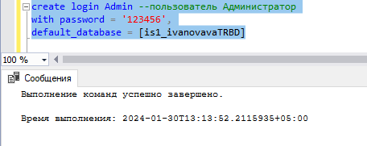

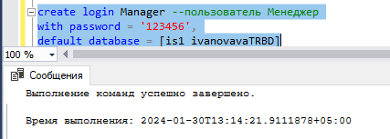

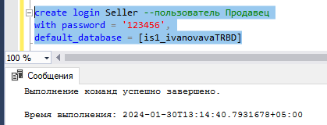

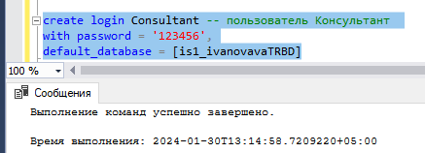

1. Создадим роли и выдадим им привилегии

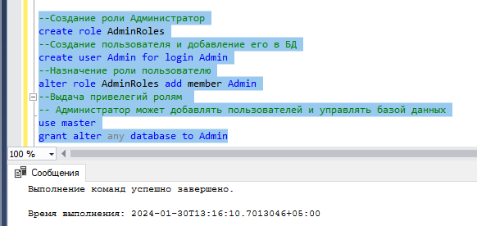

Чтобы проверить что всё применилось: раскрываем нашу БД 🡪 переходим во вкладку «Пользователи» 🡪 выбираем нашего пользователя и нажимаем по нему ПКМ «Свойства» 🡪 переходим с левой стороны во вкладку «Членство»

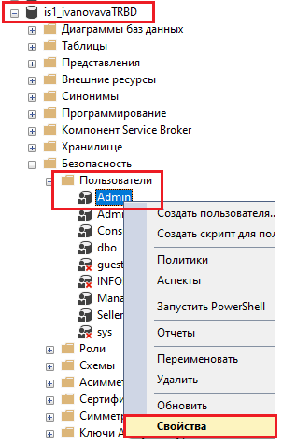

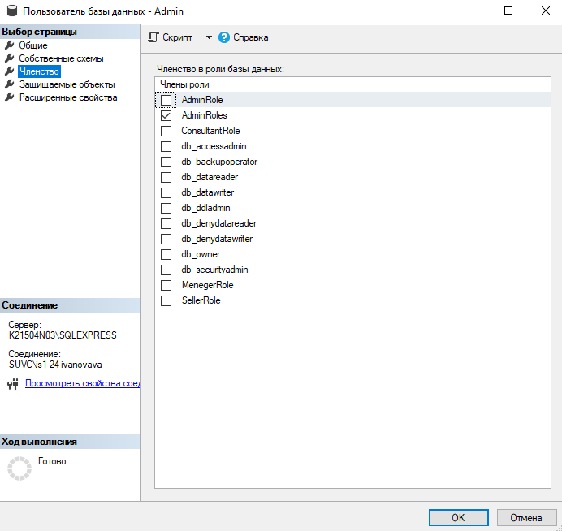

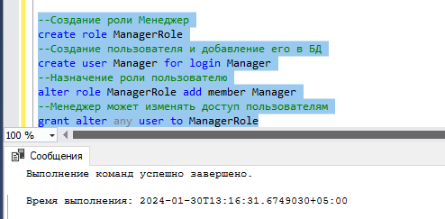

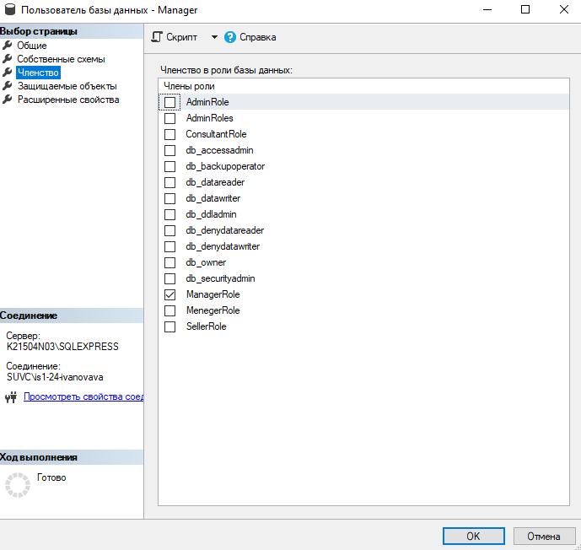

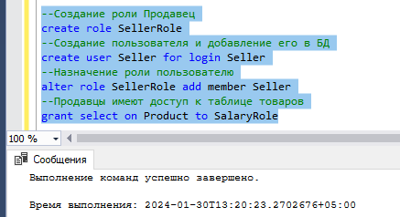

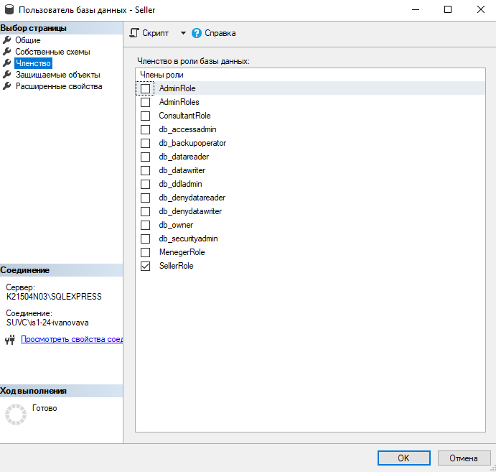

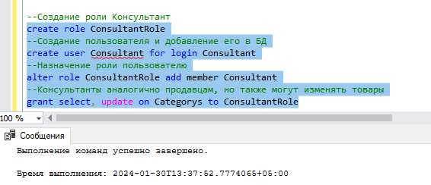

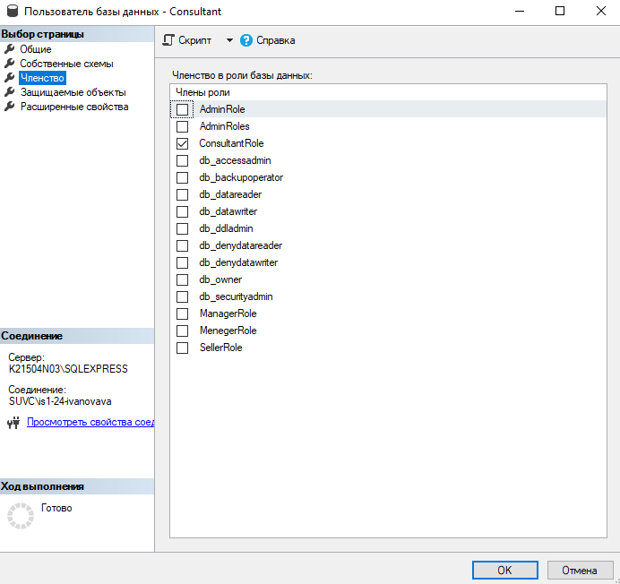

1. Создадим БД и заполним её данными

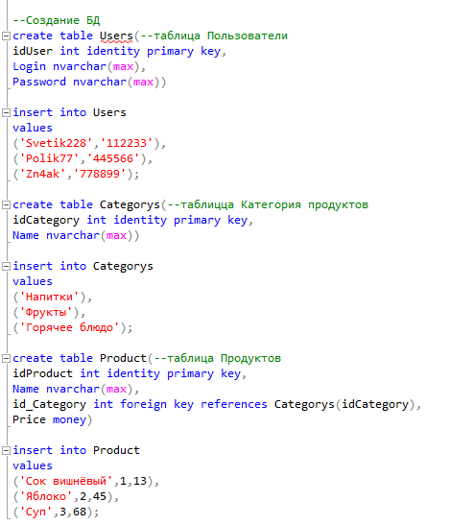

1. Далее проверим работу

Зайдём под пользователем Консультанта и выведем таблицу Категории:

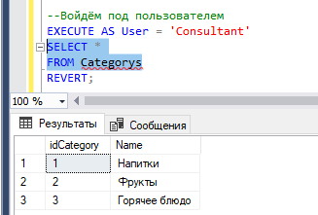

А теперь попробуем вывести таблицу Пользователи:

